Pengelolaan Memo Request (MR) di Cabang

Table of Contents

Pendahuluan 1

Alur MR 2

Status MR 3

Jenis Notifikasi MR 3

Membuat MR 4

Menambah Detail Item MR 4

Melampirkan Dokumen Tambahan 6

Melihat Daftar dan Status MR 6

Mengedit MR 8

Menghapus MR 9

Mengirim ke Pimpinan Cabang 9

Notifikasi MR 10

Persetujuan Pimpinan Cabang 10

# Pendahuluan

User dari setiap cabang membuat Memo Request untuk setiap permintaan barang baik itu Fixed Asset IT dan Non IT, maupun Stock Inventory.

MR harus mendapat persetujuan dari Pimpinan Cabang / Supervisor sebelum bisa diproses oleh GS atau IT di kantor pusat untuk proses pemenuhan permintaan tersebut.

# Alur MR



User Staf Cabang

* Membuat MR baru dan mengisi detail item barang yang diminta, jumlah masing-masing item barang, jenis, merek, dan tipe
* Melampirkan dokumen pendukung dalam betuk PDF, Word, XLS, atau JPG jika ada
* Mengirim ke Pimpinan Cabang
* Memantau proses MR

Pimpinan Cabang

* Melihat daftar MR yang perlu persetujuan
* Melakukan persetujuan apakah Approve, Reject, atau Cancel
* Ketika Cancel, Pimpinan Cabang mengisi alasan Cancel, MR berubah status menjadi Draft
* Ketika Reject, Pimpinan Cabang mengisi alasan Reject, MR berubah status menjadi Reject, proses harus diulang dari awal
* Ketika Approve, MR berubah status menjadi Branch Approved dan dapat diproses oleh GS atau IT di kantor pusat.

# Status MR

Ada beberapa status dokumen MR selama diproses sbb:

|  |  |
| --- | --- |
| Status | Keterangan |
| Draft | MR baru dibuat oleh staf Cabang, bisa diedit, delete oleh user ybs.  MR yang di-cancel oleh Pimpinan Cabang, GS, atau IT juga memiliki status Draft, namun dengan tambahan Cancel Notes, Cancel Date, dan Cancel By yang berisi alasan, tanggal, dan siapa yang melakukan pembatalan. |
| Sent to Branch Head | MR sudah di kirim ke Pimpinan Cabang, tidak bisa diedit,delete oleh staf Cabang, hanya bisa dilakukan proses approval oleh Pimpinan Cabang |
| Approved by Branch Head | MR sudah disetujui oleh Pimpinan Cabang dan terkirim ke GS atau IT untuk proses selanjutnya (pemenuhan) |
| Is Done | Flag apakah MR sudah selesai diproses pemenuhannya.  MR otomatis berstatus Done jika masing-masing jumlah Item barang yang dipesan sudah dipenuhi sesuai dengan jumlah pesanan |
| Reject | MR ditolak oleh Pimpinan Cabang, GS, atau IT di Kantor Pusat, dan tidak dapat dilanjutkan lagi. Terdapat Reject Notes, Reject By, dan Reject Date yang menjelaskan alasan penolakan, dilakukan oleh siapa serta tanggal berapa |

# Jenis Notifikasi MR

|  |  |
| --- | --- |
| Notifikasi | Keterangan |
| Draft | MR draft, masih bisa diedit dan delete.  Bisa juga berarti MR dibatalkan, dan bisa diedit untuk perbaikan dan dikirim ulang. |
| MR Sent to Branch Head | MR terkirim ke Pimpinan Cabang, tidak bisa diedit dan delete. |
| MR Branch Approved | MR sudah disetujui Pimpinan Cabang dan perlu proses selanjutnya, yaitu Pembuatan PO, Movement Asset, atau Inventory Outlog |
| Reject | MR ditolak, tidak bisa dilanjutkan |

# Membuat MR

Klik **Menu MR 🡪 Add New MR GS Items** untuk membuat MR pemesanan barang-barang umum non IT.

Klik **Menu MR 🡪 Add New MR IT Items** untuk membuat MR pemesanan barang-barang IT.

Klik **Menu MR 🡪 Add New MR Stock Items** untuk membuat MR pemesanan barang-barang stock inventory.

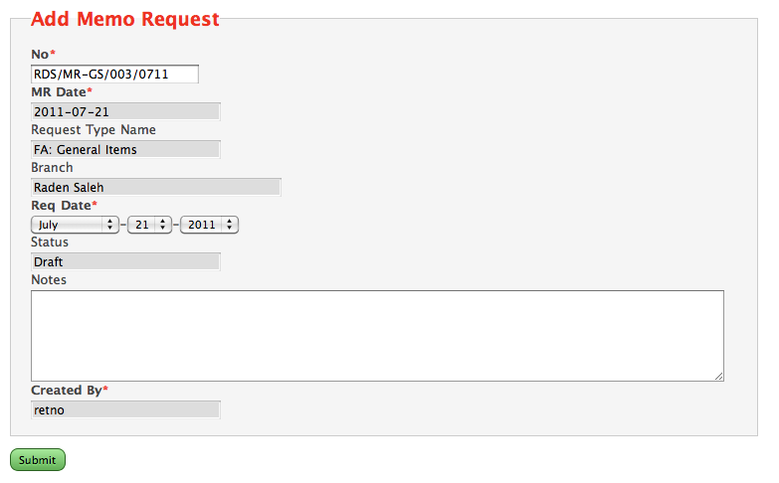

Pada halaman Add New MR:

|  |  |
| --- | --- |
| Field | Keterangan |
| No | Nomor MR, otomatis oleh sistem |
| MR Date | Tanggal dokumen MR |
| Request Type | Tipe barang yang diminta:   * FA IT Items untuk barang-barang Fixed Asset IT, * FA General Items untuk barang-barang Fixed Asset non-IT, * Stock Inventory untuk barang-barang stock inventory * Service untuk permohonan perbaikan barang |
| Branch | Cabang yang meminta, otomatis oleh sistem tergantung cabang masing-masing user |
| Req Date | Tanggal permintaan harus dipenuhi |
| Status | Status dokumen, default Draft untuk MR yang baru dibuat |
| Notes | Catatan tambahan, alasan pembelian, dan sebagainya |
| Created by | Nama user yang meminta, otomatis oleh sistem |

Klik **Submit** untuk menyimpan MR.

# 

# Menambah Detail Item MR

Setelah MR disimpan maka akan muncul halaman sbb:

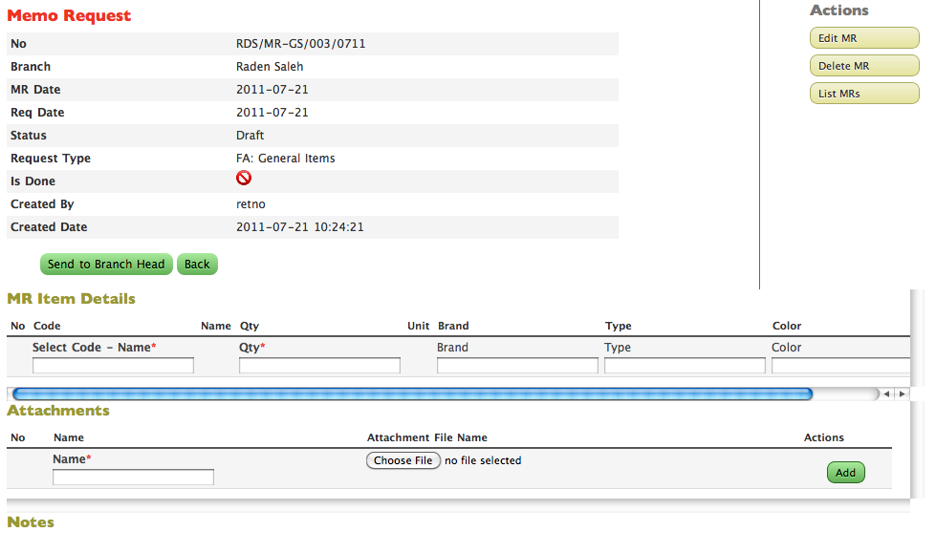

Untuk menambah item barang pada MR, ketikkan kode barang atau nama barang yang akan ditambahkanpada kolom **Code**, sehingga muncul daftar barang sesuai dengan kode atau nama yang diketikkan untuk jenis MR Request Type yang sesuai:

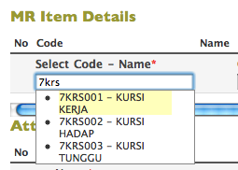

Kemudian isikan jumlah pada kolom **Qty**, Brand, Type, dan Color masing-masing untuk merek, tipe, dan warna barang jika diperlukan.

Lalu klik tombol **Add** untuk menambahkan item tersebut.

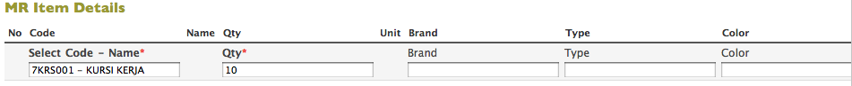

Ulangi langkah di atas untuk menambahkan item berikutnya.

Untuk menghapus item yang sudah ditambahkan, klik tombol **Delete** pada baris item barang yang akan dihapus:

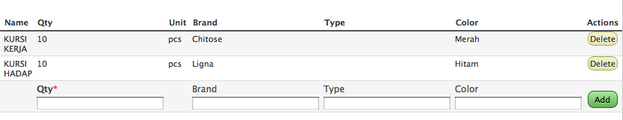

# Melampirkan Dokumen Tambahan

MR dapat dilampiri dengan dokumen tambahan seperti penawaran dari supplier, daftar harga supplier, atau persetujuan secara offline.

Untuk melampirkan dokumen tambahan pada MR lihat pada bagian bawah halaman MR.

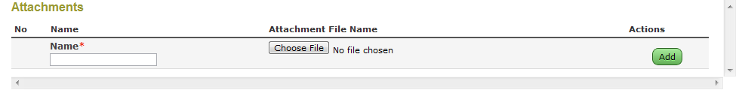

Pada halaman itu:

Isikan nama dokumen pada kolom **Name**, misalnya Penawaran Supplier.

Pilih file XLS, DOC, PDF, atau JPG yang akan dilampirkan dengan men-klik tombol **Choose File**.

Kemudian klik tombol **Add**. Ulangi untuk lampiran berikutnya.

Lampiran yang ditambahkan disini akan terbawa ketika MR dibuka di kantor pusat.

# Melihat Daftar dan Status MR

Klik **Menu MR🡪 List MR** untuk melihat semua MR yang memiliki status sesuai dengan hak masing-masing user.

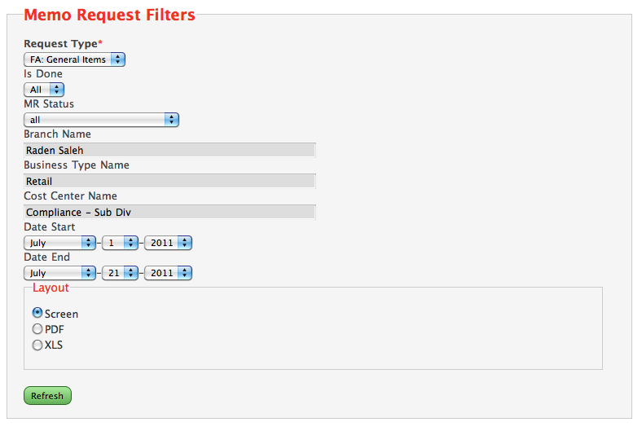

Kolom MR Filters digunakan untuk memfilter tampilan MR sesuai dengan kriteria sbb

|  |  |
| --- | --- |
| Kriteria Filter | Keterangan |
| Request Type | Memfilter Jenis permintaan barang |
| Is Done | Memfilter MR yang sudah done, masih outstanding, atau kedua-duanya |
| MR Status | Memfilter MR sesuai dengan status nya |
| Branch | Memfilter MR sesuai dengan Branch pemintanya |
| Business Type | Memfilter MR sesuai dengan Business Type |
| Cost Center | Memfilter MR sesuai dengan Cost Center |
| Date Start | Memfilter MR yang memiliki tanggal lebih dari tanggal ini |
| Date End | Memfilter MR yang memiliki tanggal kurang dari tanggal ini |
| Layout | Menampilkan hasil daftar MR di layar, file PDF, atau file XLS |

Klik **Submit** untuk melihat MR yang sesuai dengan kriteria filter yang ditentukan.

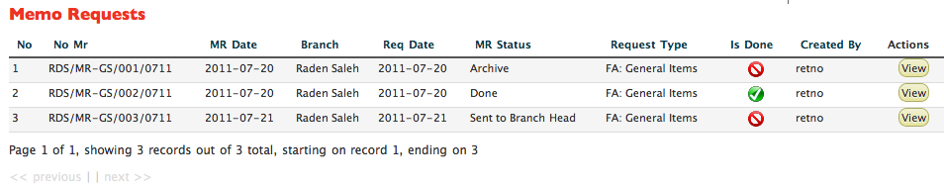

Halaman Daftar MR memiliki beberapa kolom sbb:

|  |  |
| --- | --- |
| Kolom | Keterangan |
| Id | Nomor urut |
| No | Nomor MR |
| MR Date | Tanggal MR |
| Branch | Cabang peminta |
| Req. Date | Tanggal pemenuhan yang dikehendaki |
| MR Status | Status MR terakhir |
| Request Type | Jenis barang yang diminta, FA IT Items , FA General Items, atau Stock Inventory |
| Is Done | Apakah MR ini sudah selesai dipenuhi atau belum |
| Created by | User yang membuat |
| Action | Tombol **View**untuk melihat, **Edit** untuk mengedit, dan **Delete**menghapus MR |

# Mengedit MR

Untuk mengedit MR klik tombol **Edit** yang ada di bagian **Actions**halaman MR atau pada baris MR yang bersangkutan pada halaman daftar MR.

MR yang dapat diedit hanya yang berstatus Draft dan dibuat oleh user yang akan mengedit.

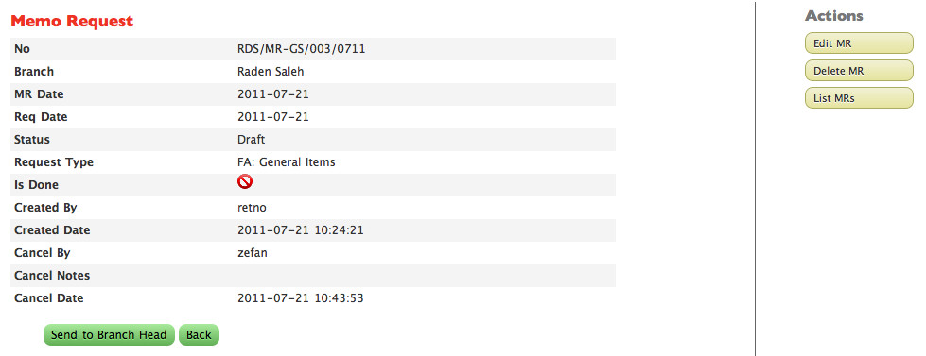

Kemudian muncul halaman untuk mengedit MR sebagai berikut, dimana dapat dilakukan pengeditan data MR.

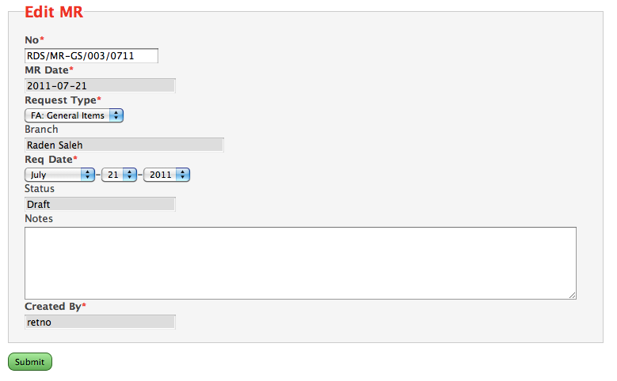

MR yang dapat diedit adalah yang masih berstatus Draft.

Klik **Submit** untuk menyimpan MR.

# Menghapus MR

Untuk menghapus MR klik tombol **Delete** yang ada di bagian Actions halaman MR atau pada baris MR yang bersangkutan pada Daftar MR.



MR yang dapat dihapus adalah yang masih berstatus Draft oleh user yang membuatnya.

# Mengirim ke Pimpinan Cabang

MR yang telah diisi dapat dikirim ke Pimpinan Cabang untuk persetujuan. Untuk mengirimkan MR ke Pimpinan Cabang, klik tombol **Send to Branch Head**.



Setelah dikirim ke Pimpinan Cabang, maka MR tersebut tidak dapat di edit lagi. Status MR berubah menjadi **Sent to Branch Head**.

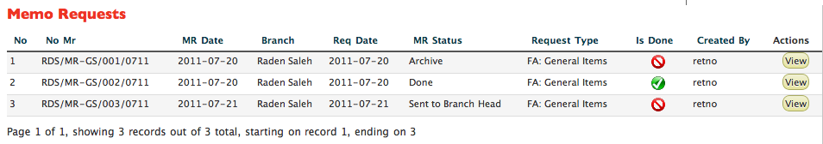

# Notifikasi MR

Ketika Pimpinan Cabang login ke sistem maka akan terlihat tampilan notifikasi di halaman depan jika ada MR yang perlu persetujuan.

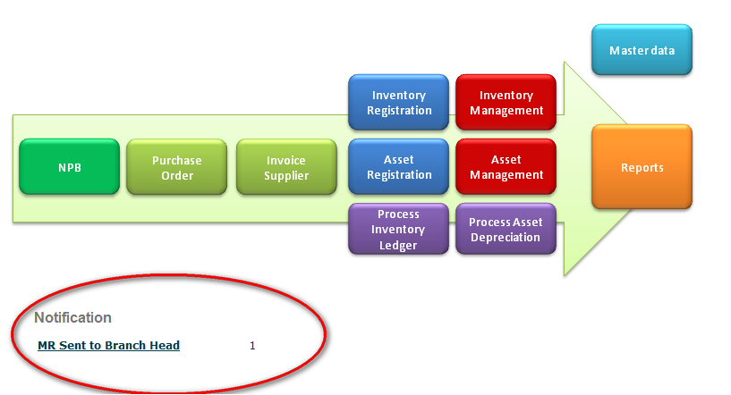

Pimpinan Cabang dapat men-click link notifikasi yang terkait (dalam hal ini MR) untuk menampilkan semua daftar MR yang perlu persetujuan.

# Persetujuan Pimpinan Cabang

User Pimpinan Cabang dapat melakukan persetujuan dengan membuka MR melalui link Notifikasi maupun dari Daftar MR.

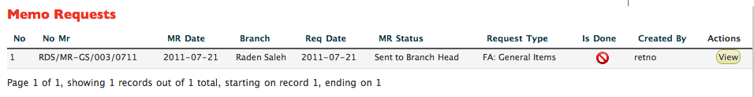

Click tombol**View** untuk melihat MR tersebut.

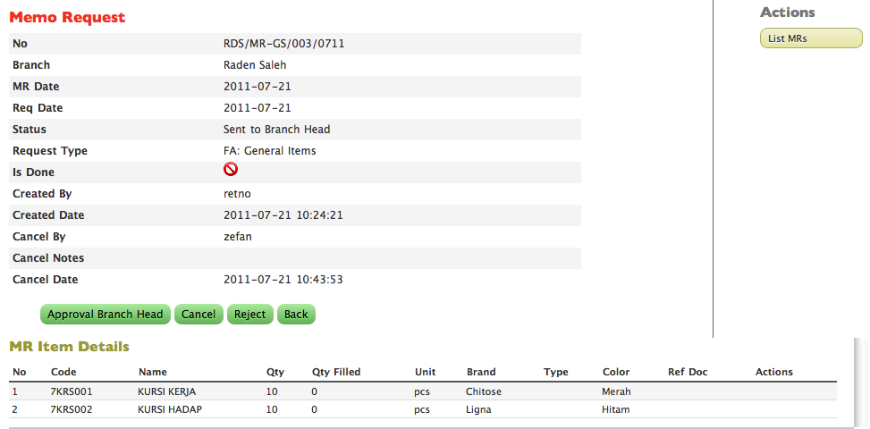

Terdapat tombol untuk melakukan persetujuan sbb:

|  |  |
| --- | --- |
| Tombol | Keterangan |
| Approval Branch Head | Pimpinan Cabang menyetujui MR dan langsung terkirim ke GS atau IT di kantor pusat |
| Cancel | Pimpinan Cabang tidak menyetujui dan meminta staf untuk mereview ulang MR ini. Status MR kembali menjadi Draft.  Pimpinan Cabang dapat mengisikan Cancel Notes untuk pemberitahuan alasan pembatalan. |
| Reject | Pimpinan Cabang tidak menyetujui dan membatalkan MR ini. Status MR menjadi Reject.  Pimpinan Cabang dapat mengisikan Reject Notes untuk pemberitahuan alasan penolakan. |
| Back | Kembali ke halaman sebelumnya, menunda proses persetujuan. |

Setelah di approve oleh Pimpinan Cabang maka MR langsung masuk ke kantor pusat dan dapat diproses lebih lanjut oleh GS atau IT tergantung dari Request Type MR tersebut.

# Batas Waktu Persetujuan Pimpinan

Persetujuan hanya dapat dilakukan sebelum jam yang ditentukan oleh Admin sistem. Jika sudah melewati batas waktu tersebut maka persetujuan tidak dapat dilakukan untuk hari itu dan harus mengunggu sampai dengan esok hari.

